Elaboración de historias de usuario del proyecto.

Daniel Alberto Santa Gutiérrez

Análisis y desarrollo de software

Ficha No. 3186708



Instructor

Javier Torrecilla

6 de julio del 2025
Introducción
En el siguiente trabajo escrito elaboraremos las historias de uso del proyecto, de acuerdo a los procesos ya elaborados.
Respecto a la lista de requerimientos, se describirá cada requisito usando los elementos del estándar IEEE830, también se describirán los requisitos por medio de historias de usuario.

Alcance
En este trabajo escrito, pretendemos mostrar cada una de las historias de usuario con sus respectivos requerimientos analizando la información recolectada del proyecto que vamos a realizar.

Lista de requerimientos

Requerimientos funcionales | Requerimientos no funcionales
El sistema debe permitir a los usuarios registrarse con su nombre de usuario y contraseña. | El sistema debe ser compatible con los navegadores web más comunes.
El sistema debe tomar los datos del cliente y procesarlos para realizar los descuentos si es cliente concurrente. | El sistema debe proteger la información del cliente.
El sistema debe permitir a los usuarios realizar el pedido. | El sistema debe ser rápido y eficiente.
El sistema debe procesar el pedido y enviarlo a la dirección del cliente. | El sistema debe ser fácil de usar.
El sistema debe actualizar el inventario cada vez que el cliente realice compras. | El sistema debe ser escalable para soportar un aumento de en el número de usuarios.
El sistema debe actualizarse cada vez se realicen las entregas. | El sistema debe tener un interfaz de usuario fácil de usar.
El sistema debe permitir a los usuarios actualizar su información de perfil. | El sistema debe cumplir con las regulaciones y estándares aplicables.
 | El sistema debe ser fácil de mantener y actualizar.

Diagrama caso de usos
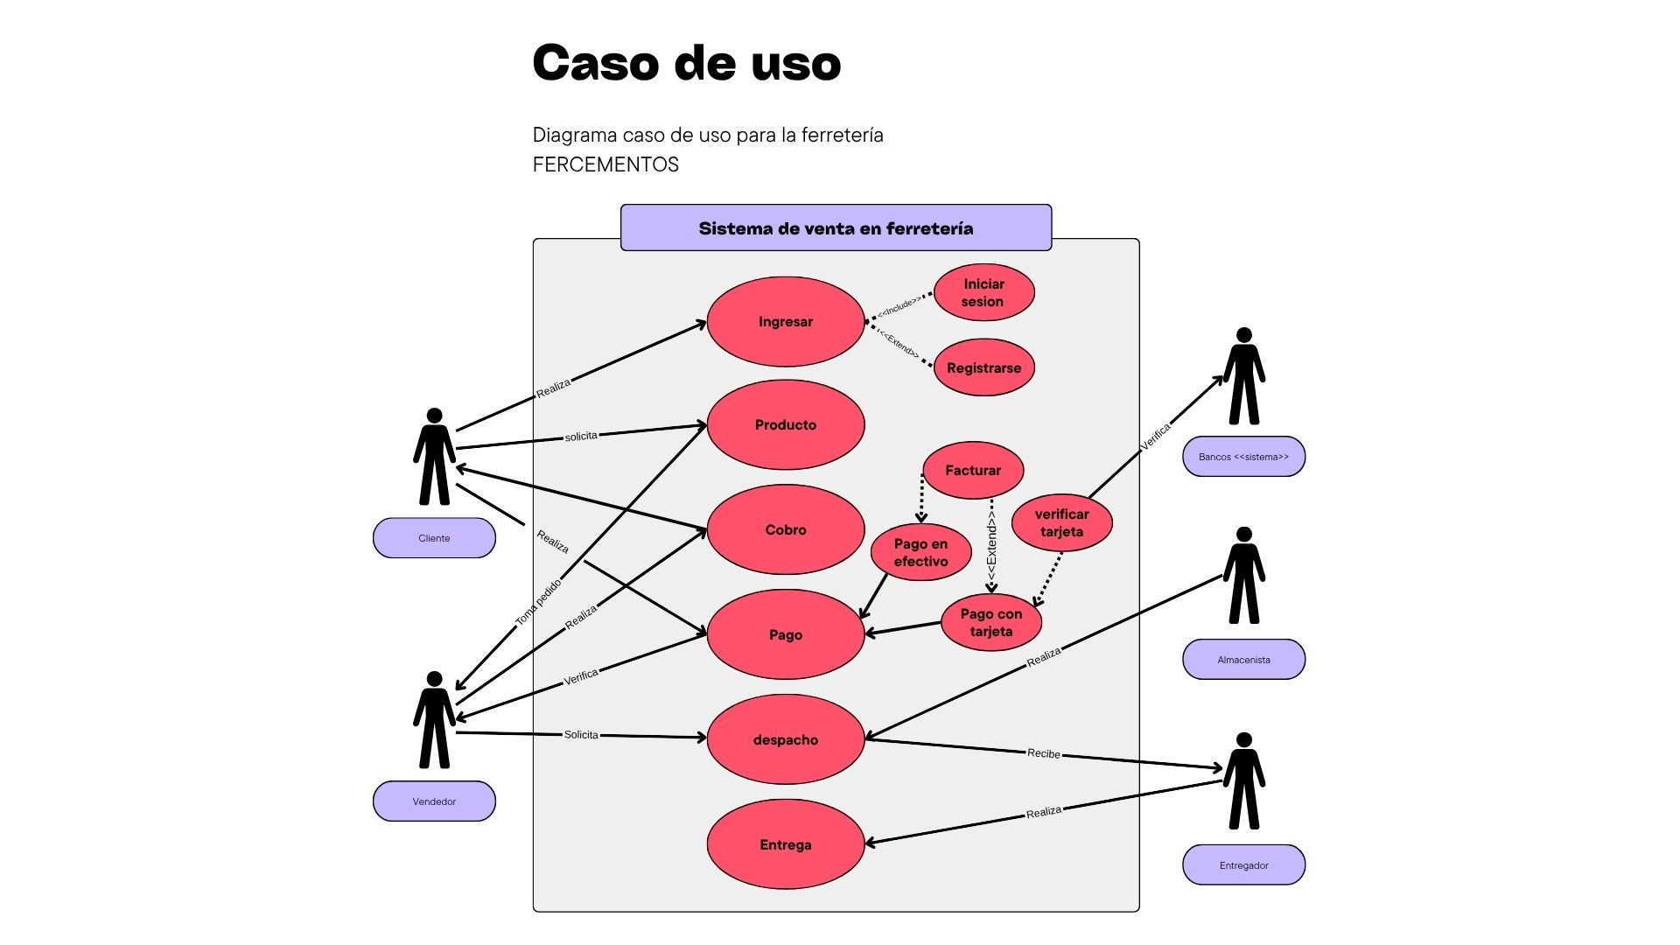

Historia de usuario

Versión del documento
Para historia de usuario usaremos la plantilla Scrum para historias de usuario y criterios de aceptación.

